
ทูตญี่ปุ่น ระบุความตื่นตัวเปิดรับวัฒนธรรมต่างชาติเป็นจุดแข็งของเยาวชนไทย สู่ประชาคมอาเซียน

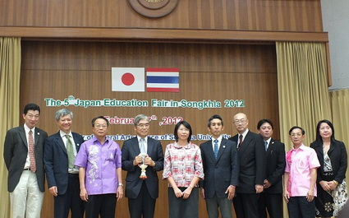

นายเซ อิจิ โคจิมะ เอกอัครราชฑูตญี่ปุ่นประจำประเทศไทย กล่าวภายหลังเดินทางมาเปิดโครงการแนะแนวการศึกษาต่อประเทศญี่ปุ่นที่ จ.สงขลา โดยนักศึกษาของประเทศไทยมีความสนใจที่จะศึกษาภาษาญี่ปุ่นกันเป็นจำนวนมาก ซึ่งจากข้อมูลที่ได้รับมีทั้งนักเรียนและนักศึกษาไทยไปศึกษาต่อยังประเทศ ญี่ปุ่น ในแต่ละปีไม่น้อยกว่า 2,000 คน โดยทั่วไปประเทศญี่ปุ่น ได้จัดหลักสูตรการเรียนการสอนที่มีความโดดเด่นทางด้านวิทยาศาสตร์ แพทยศาสตร์ เทคโนโลยี รวมทั้งการจัดการภัยพิบัติ และการจัดการสิ่งแวดล้อมสาขาต่างๆ ซึ่งหวังเป็นอย่างยิ่งว่าในอนาคตจะมีการแลกเปลี่ยนนักศึกษา บุคลากร รวมทั้งอาจารย์ระหว่างประเทศไทยกับประเทศญี่ปุ่นมากยิ่งขึ้น
นอกจากนี้ นายเซอิจิ โคจิมะ ยังได้กล่าวถึงความพร้อมในการก้าวสู่ประชาคมอาเซียนในปี 2558 ของ 10 ประเทศสมาชิก ซึ่งรวมถึงประเทศไทยด้วยว่าความได้เปรียบของไทยอยู่ที่เยาวชนไทย มีการตื่นตัวในการเปิดรับวัฒนธรรมต่างชาติเพิ่มมากขึ้น โดยเฉพาะประเทศญี่ปุ่นที่สามารถเพิ่มโอกาสการทำงานในต่างประเทศให้กับเยาวชน ไทย รวมถึงบริษัทสัญชาติญี่ปุ่นที่อยู่ในประเทศไทย ก็สามารถเพิ่มโอกาสการทำงานให้กับพี่น้องประชาชนชาวไทยได้อีกทางหนึ่งด้วย

จันจิรา บัวน้อย//ผู้จัดทำ
9 ก.พ.55
สำนักงานประชาสัมพันธ์จังหวัดสงขลา

